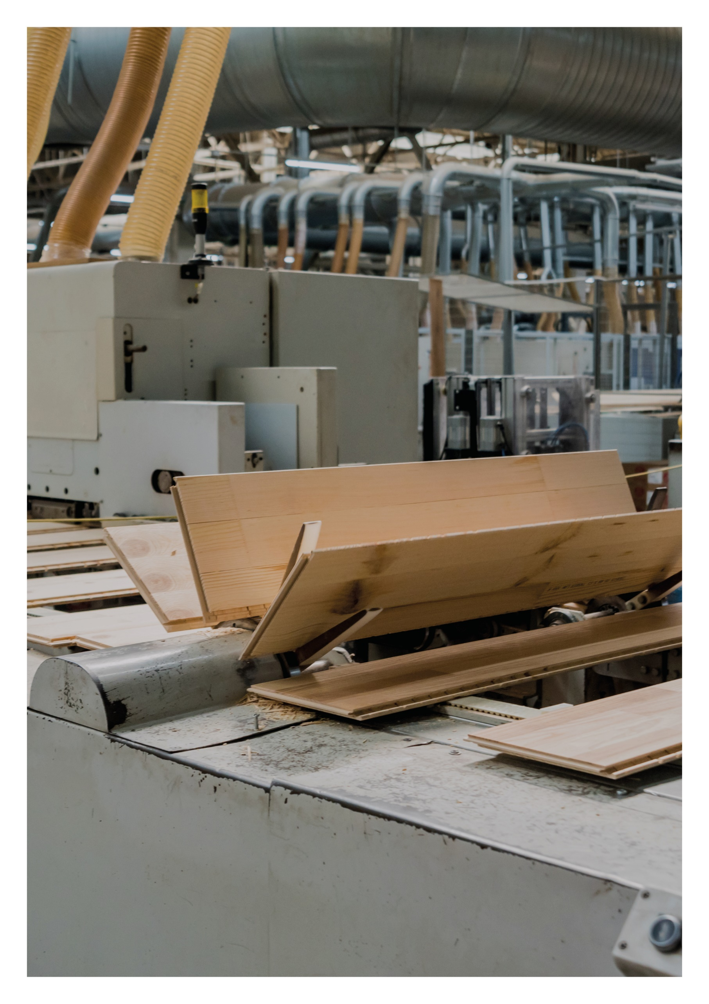

Esimerkkilaskelma
Monileikkeinen pulttiliitos ristikon alapaarteessa
7.02.2022
Sisällys

1 LÄHTÖTIEDOT 3
2 KUORMAT 3
3 MATERIAALI 4
4 MITOITUS 4
4.1 LEIKKAUSKESTÄVYYS 4
4.2 POIKITTAINEN VETO/HALKEAMISKESTÄVYYS 6

LÄHTÖTIEDOT
Rakennuspaikka: Helsinki
Rakenne: Pulttiliitos ristikon alapaarteessa
Seuraamusluokka: CC2
Normit: Puurakenteet: RIL 205-1-2017, SFS EN 1995-1-1,
Kuormat: RIL 201-1-2017, SFS EN 1990, SFS EN 1991-1-1, SFS EN 1991-1-3 ja SFS EN 1991-1-4

KUORMAT
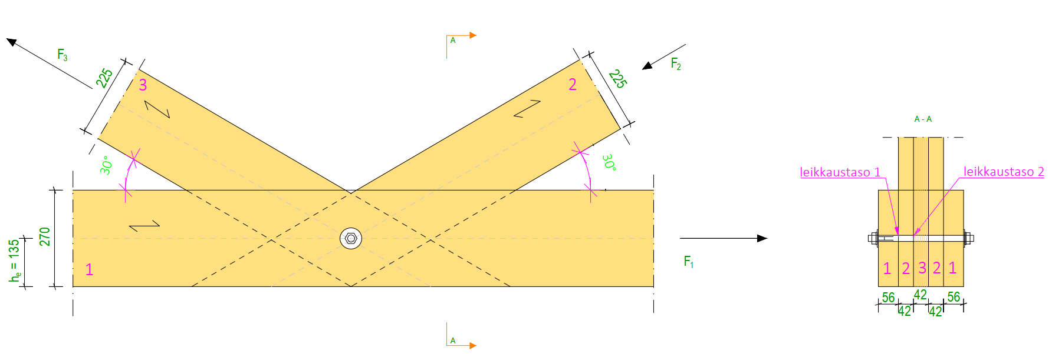
Liitos muodostuu 5 risteävästä puusauvasta, jotka on yhdistetty toisiinsa pultin avulla.
VOIMASUUREET:
sauvojen 1 (56x270) suuntainen voima, $F_{1}=5,0 kN$ (veto)
sauvojen 2 (42x225) suuntainen voima, $F_{2}=2,888 kN$ (puristus)
sauvan 3 (42x225) suuntainen voima, $F_{3}=5,774 kN$ (veto)

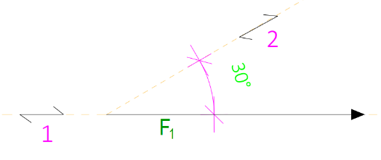
Leikkaustason 1 mitoitusvoima ja suunnat:
$F_{v,sp,1}=F_{1}=5,0 kN$
$α_{12}=0°$ (voiman suunta sauvan 1 syysuuntaan nähden, osat 1,2,1)
$α_{21}=30°$ (voiman suunta sauvan 2 syysuuntaan nähden, osat 1,2,1)

Leikkaustason 2 mitoitusvoima ja suunnat:
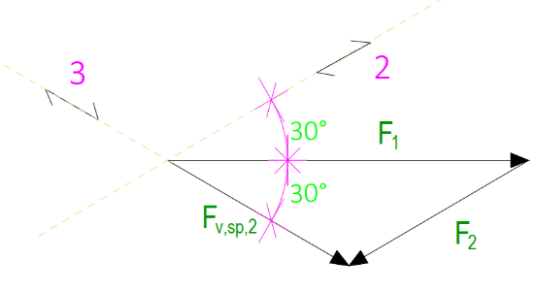
Voimien F₁ ja F₂ resultanttivoima:
$F_{v,sp,2}=\sqrt{{\left(F_{v,sp,1}-F_{2}\cos{α_{21}}\right)}^{2}+{\left(F_{2}\sin{α_{21}}\right)}^{2}}$
$F_{v,sp,2}=\sqrt{{\left(5,0-2,888×\cos{30°}\right)}^{2}+{\left(2,888×\sin{30°}\right)}^{2}}=2,886 kN$
voiman vaakakomponentti:
$F_{v,sp,2h}=F_{1}-F_{2}\cos{α_{21}}=5,0-2,888×\cos{30°}=2,499 kN$
voiman pystykomponentti:
$F_{v,sp,2v}=-F_{2}\sin{α_{21}}=-2,888×\sin{30°}=-1,444 kN$
$α_{23a}=\tan^{-1}\left(\frac{\left|F_{v,sp,2v}\right|}{F_{v,sp,2h}}\right)+30°=60°$ (resultanttivoiman suunta sauvan 2 syysuuntaan nähden, osat 2,3,2)
$α_{32a}=0°$ (resultanttivoiman suunta sauvan 3 syysuuntaan nähden, osat 2,3,2)
$α_{32b}=0°$ (resultanttivoiman suunta sauvan 3 syysuuntaan nähden, osat 3,2,3)
$α_{23b}=60°$ (resultanttivoiman suunta sauvan 2 syysuuntaan nähden, osat 3,2,3)

MATERIAALI
Puutavara GL30c
Ominaistiheys, $ρ_{k}=390kg/m^{3}$
Aikaluokka: Keskipitkä
Käyttöluokka: 2
aika- ja käyttöluokka kerroin, $k_{mod}=0,8$
Liitoskestävyyden osavarmuusluku, $γ_{M}=1,3$

Lujuusominaisuudet
Ominaislujuus
Vetolujuus ($0°$): $f_{t,0,k}=19,5 N/{mm}^{2}$
Puristuslujuus ($90°$): $f_{c,90,k}=2,5 N/{mm}^{2}$

Pultti: halkaisija, $d=20 mm$
vetolujuus, $f_{u,k}=400MPa$
myötömomentin ominaisarvo, $M_{y,Rk}=0,3×f_{u,k}×d^{2,6}=0,3×400×{20}^{2,6}=289640 Nmm$

Aluslevy: halkaisija, $3d=3×20mm=60mm$
paksuus, $0,3d=0,3×20mm=6mm$

MITOITUS

LEIKKAUSKESTÄVYYS
Tarkasteltava liitos muodostuu useista leikkaustasoista, jolloin kunkin leikkaustason kestävyys määritetään olettamalla, että jokainen leikkaustaso kuuluu kolmen osasauvan liitoskokonaisuuteen.
Leikkauskestävyys, leikkaustaso 1 (1,2,1):
$F_{v,Rk1}=min\left\{\begin{aligned}f_{h,α12,k}t_{1}d (g) \\ 0,5f_{h,α21,k}t_{2}d (h) \\ 1,05\frac{f_{h,α12,k}t_{1}d}{2+β_{21}}\left(\sqrt{2β_{21}\left(1+β_{21}\right)+\frac{4β_{21}\left(2+β_{21}\right)M_{y,Rk}}{f_{h,α12,k}dt_{1}^{2}}}-β_{21}\right) (j) \\ 1,15\sqrt{\frac{2β_{21}}{1+β_{21}}}\sqrt{2M_{y,Rk}f_{h,α12,k}d} (k) \end{aligned}\right.$ ,
jossa
$β_{21}=\frac{f_{h,α21,k}}{f_{h,α12,k}}=\frac{22,0}{25,58}=0,86$

$f_{h,0,k}=0,082×\left(1-0,01×d\right)×ρ_{k}=0,082×\left(1-0,01×20\right)×390=25,58 N/{mm}^{2}$

$k_{90}=1,35+0,015×d=1,35+0,015×20=1,65$ (GL30c)

-Sauvan 1 reunapuristuslujuuden ominaisarvo (1,2,1):
$f_{h.α12.k}=\frac{f_{h,0,k}}{k_{90}×\sin^{2}α_{12}+\cos^{2}α_{12}}=\frac{25,58}{1,65×\sin^{2}0°+\cos^{2}0°}=25,58 N/{mm}^{2}$

-Sauvan 2 reunapuristuslujuuden ominaisarvo (1,2,1):
$f_{h.α21.k}=\frac{f_{h,0,k}}{k_{90}×\sin^{2}α_{21}+\cos^{2}α_{21}}=\frac{25,58}{1,65×\sin^{2}30°+\cos^{2}30°}=22,0 N/{mm}^{2}$

$F_{v,Rk12}=min\left\{\begin{aligned}25,58×56×20 \\ 0,5×22,0×42×20 \\ 1,05×\frac{25,58×56×20}{2+0.86}\left(\sqrt{2×0,86×\left(1+0,86\right)+\frac{4×0,86×\left(2+0,86\right)×289640}{25,58×20×{56}^{2}}}-0,86\right) \\ 1,15×\sqrt{\frac{2×0,86}{1+0,86}}\sqrt{2×289640×25,58×20}\end{aligned}\right.$
$F_{v,Rk,12}=min\left\{\begin{aligned}28650 N \\ 9240 N \\ 14416 N \\ 19038 N\end{aligned}\right.=9240 N$

Leikkauskestävyyden mitoitusarvo (leikkaustaso 1):
$F_{v,Rd,12}=\frac{k_{mod}}{γ_{M}}×F_{v,Rk12}=\frac{0,8}{1,3}×9240N=5686 N$

Käyttöaste:
$\frac{F_{v,sp,1}}{F_{v,Rd,12}}=\frac{5000 N}{5686 N}×100\%=88\%$

Leikkauskestävyys, leikkaustaso 2:
Jotta useista leikkaustasoista muodostuvan liitoksen kestävyys pystytään kokoamaan yksittäisten leikkaustasojen kestävyyksistä, täytyy liittimien kriittinen murtumistyyppi vastata eri leikkaustasoilla toisiaan. Tämän vuoksi murtumismuodot (j) ja (k) jätetään huomioimatta leikkaustason 2 osalta.

Määritetään leikkauskestävyys liitoksen osassa 2,3,2.
$F_{v,Rk,23}=min\left\{\begin{aligned}f_{h,α23a,k}t_{2}d (g) \\ 0,5f_{h,α32a,k}t_{3}d (h)\end{aligned}\right.$ ,
jossa
$β_{32}=\frac{f_{h,α32a,k}}{f_{h,α23a,k}}=\frac{25,58}{17,20}=1,49$
-Sauvan 2 reunapuristuslujuuden ominaisarvo (2,3,2):
$f_{h.α23a.k}=\frac{f_{h,0,k}}{k_{90}×\sin^{2}α_{23a}+\cos^{2}α_{23a}}=\frac{25,58}{1,65×\sin^{2}60°+\cos^{2}60°}=17,20 N/{mm}^{2}$

-Sauvan 3 reunapuristuslujuuden ominaisarvo (2,3,2):
$f_{h.α32a.k}=\frac{f_{h,0,k}}{k_{90}×\sin^{2}α_{32a}+\cos^{2}α_{32a}}=\frac{25,58}{1,65×\sin^{2}0°+\cos^{2}0°}=25,58 N/{mm}^{2}$

$F_{v,Rk,23}=min\left\{\begin{aligned}17,20×42×20=14448 N \\ 0,5×25,58×42×20=10744 N\end{aligned}=10744 N\right.$

Määritetään leikkauskestävyys liitoksen osassa 3,2,3.
$F_{v,Rk,32}=min\left\{\begin{aligned}f_{h,α32b,k}t_{3}d (g) \\ 0,5f_{h,α23b,k}t_{2}d (h)\end{aligned}\right.$ ,
jossa
$β_{32}=\frac{f_{h,α23b,k}}{f_{h,α32b,k}}=\frac{17,20}{25,58}=0,67$
-Sauvan 3 reunapuristuslujuuden ominaisarvo (3,2,3):
$f_{h.α32b.k}=\frac{f_{h,0,k}}{k_{90}×\sin^{2}α_{32b}+\cos^{2}α_{32b}}=\frac{25,58}{1,65×\sin^{2}0°+\cos^{2}0°}=25,58 N/{mm}^{2}$

-Sauvan 2 reunapuristuslujuuden ominaisarvo (3,2,3):
$f_{h.α23b.k}=\frac{f_{h,0,k}}{k_{90}×\sin^{2}α_{23b}+\cos^{2}α_{23b}}=\frac{25,58}{1,65×\sin^{2}60°+\cos^{2}60°}=17,20 N/{mm}^{2}$

$F_{v,Rk,32}=min\left\{\begin{aligned}25,58×42×20=21487 N \\ 0,5×17,20×42×20=7224 N\end{aligned} = 7224 N\right.$

Leikkauskestävyys leikkaustasolla 2:
$F_{v,Rk,23,tot}=min\left\{\begin{aligned}F_{v,Rk,23}=10744 N \\ F_{v,Rk,32}=7224 N\end{aligned}\right.=7224 N$

Leikkauskestävyyden mitoitusarvo (leikkaustaso 2):
$F_{v,Rd,2}=\frac{k_{mod}}{γ_{M}}×F_{v,Rk,23,tot}=\frac{0,8}{1,3}×7224 N=4445 N$

Käyttöaste:
$\frac{F_{v,sp,2}}{F_{v,Rd,2}}=\frac{2886 N}{4445 N}×100\%=65\%$

POIKITTAINEN VETO/HALKEAMISKESTÄVYYS
Leikkaustasossa 1 vaikuttavan voiman suunta on yhdensuuntainen sauvan 1 syysuunnan kanssa ja leikkaustasossa 2 vaikuttavan voiman suunta on yhdensuuntainen sauvan 3 syysuunnan kanssa. Puun halkeamiskestävyyttä ei tarvitse tarkastella näiden sauvojen osalta. Puun halkeamiskestävyys tulee tarkastaa sauvojen 2 osalta.

Pultin etäisyys kuormitetusta reunasta, $h_{e}=135 mm$
Vaakasuuntaisen kuormitetun sauvan (sauva 1) korkeus, $h=270 mm$
Tarkasteltavan sauvan (sauva 2) paksuus, $b=42 mm$

Halkeamiskestävyys:
$F_{90,d}=14×b×\sqrt{\frac{h_{e}}{\left(1-\frac{h_{e}}{h}\right)}}×\frac{k_{mod}}{γ_{M}}=14×42×\sqrt{\frac{135}{\left(1-\frac{135}{270}\right)}}×\frac{0,8}{1,3}=5946 N$
Halkaisuvoima:
$F_{v,Ed}=2×F_{v,sp,2}×\sin{α_{23b}}=2×2886 N×\sin{60°}=4999 N$

Käyttöaste:
$\frac{F_{v,Ed}}{F_{90,d}}=\frac{4999 N}{5946 N}×100\%=84\%$ , ok

